Дистанционное задание на 15.10.2020 (замещение Кузнецовой Е.А)
Преподаватель Курочкина А.С
Отделение ИЗО.
1 класс | 15.10.2020 | Лепка | Выполнение плоской композиции  из жгутиков на выбор: «барашек», «дерево»,  «букет цветов».  Формат А4  Время выполнения: 4 часа  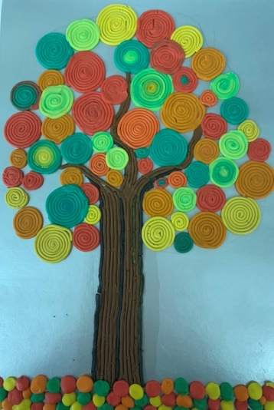  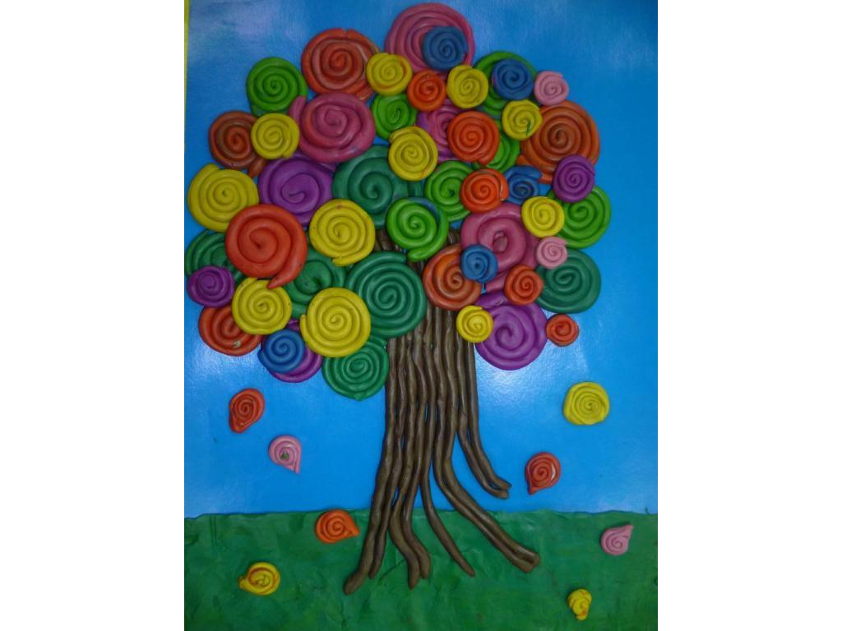  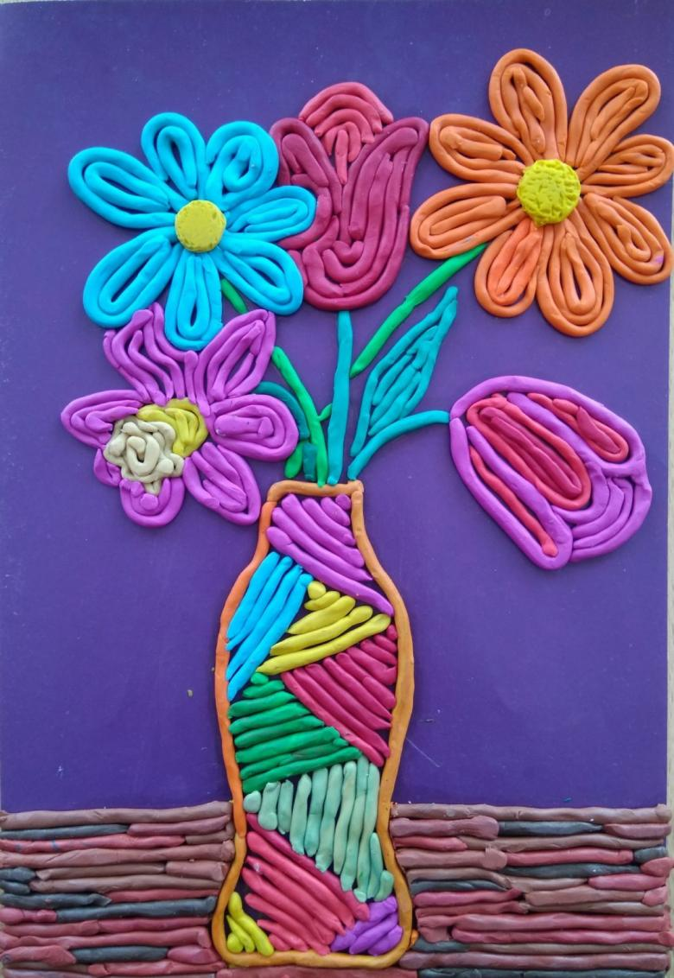  Сроки сдачи: до 21.10.2020  До 12:00  Поэтапность выполнения для корректировки также можно отправить по WHATSAPP  ОБРАТНАЯ СВЯЗЬ: WHATSAPP 89122819329

